**教材过关卷(6)**

一、填一填。(1题6分，其余每题2分，共14分)

1．(　　)里最大能填几？

(　　)×4＜26　　　6×(　　)＜35　　　22＞(　　)×6

48＞(　　)×7 5×(　　)＜31 69＞(　　)×7

2．38里面最多有(　　)个5，48里面最多有(　　)个7。

3．□÷5＝7……△，△可能是(　　　　　)。

4．八月份有31天，一个星期是7天，八月份有(　　)个星期还多(　　)天。

5.SX21第26个图形是(　　　)。

二、判断。(每题2分，共10分)

1．33÷6的商是6，余数是5。 (　　)

2．41÷5＝8……1，可以用5×8＋1＝41检验计算结果是否正确。(　　)

3．56连续减7个8，正好减完，也可以连续减8个7，正好减完。(　　)

4．计算有余数的除法时，商一定大于余数。 (　　)

5．在有余数的除法里，被除数一定大于商和除数的积。 (　　)

三、选一选。(每题2分，共8分)

1．下列说法正确的是(　　)。

①除数大于余数　　　②余数小于商　　　③余数大于商

2．○△灰三角○△灰三角○△灰三角……按顺序依次排列，第27个图形是(　　)。

①○ ②△ ③灰三角

3．下列算式中，余数是2的是(　　)。

①48÷5 ②22÷4 ③36÷7

4．下面计算不正确的是(　　)。

①12÷3＝3……3 ②36÷7＝5……1 ③47÷5＝9……2

四、算一算。(1题8分，2题16分，共24分)

1．直接写出下面各题的商和余数。

16÷3＝……　　　　　19÷2＝……

42÷5＝…… 25÷8＝……

2．用竖式计算。

53÷9＝　　　68÷8＝　　　　37÷6＝　　　60÷7＝

五、解决问题。(1题9分，2题14分，3题21分，共44分)

1．如果每9个苹果装一袋，可以装几袋，还剩多少个？

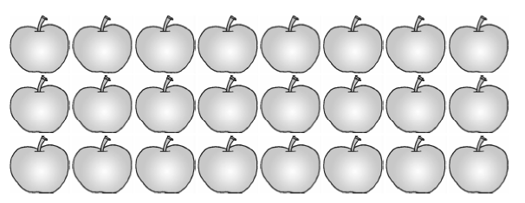

2．有26片扇叶，每台电风扇装3片。

(1)最多可以组装几台电风扇？

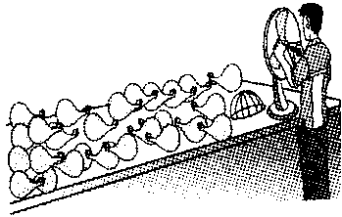

(2)如果要组装9台电风扇，还要增加多少片扇叶？

3．28个同学去公园玩。

(1)如果全部坐小车至少要租几辆？

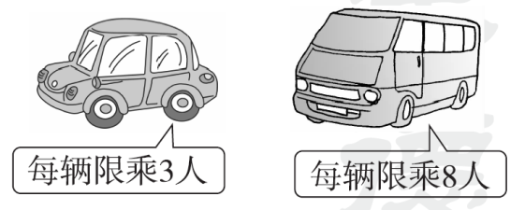

(2)如果全部坐大车至少要租几辆？

(3)你还可以怎样安排？

**答案**

一、1.6　5　3　6　6　9　2.7　6

3．1，2，3，4　4.4　3　5.SX92A

二、1.×　2.√　3.√　4.×　5.√

三、1.①　2.③　3.②　4.①

四、1.5　1　9　1　8　2　3　1

2．5……8　8……4　6……1　8……4

五、1.3×8＝24(个)　24÷9＝2(袋)……6(个)

2．(1)26÷3＝8(台)……2(片)

(2)3×9－26＝1(片)

3．(1)28÷3＝9(辆)……1(人)

9＋1＝10(辆)　全部坐小车至少要租10辆。

(2)28÷8＝3(辆)……4(人)

3＋1＝4(辆)　全部坐大车至少要租4辆。

(3)4×3＋2×8＝28(人)

还可以租4辆小车，2辆大车。(答案不唯一)